Ressources
Réseau de recherche en santé CardioMétabolique, Diabète et Obésité (CMDO) du FRQS
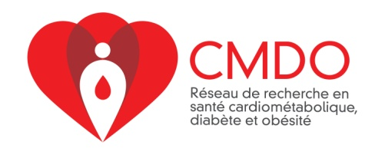

NOM DE L’ENTITÉ :

TYPE D’ENTITÉ (Choisir un type parmi les titres suivants :

- Plateforme (Animale, humaine, les deux ou aucun (précisez)?) :

Et choisir parmi les catégories suivantes (il peut y avoir plus d’un choix) :
  - Activité physique/Anthropométrie/Intervention;
  - Cytométrie/Imagerie/Microscopie;
  - Outils – Biologie moléculaire et Culture cellulaire;
  - Génomique/RNomique;
  - Masse spectrométrie/Protéomique;
  - Modèles animaux;
  - Pression artérielle/fonction cardiaque/onde de pouls
  - Synthèse organique),
- Services spécialisés ;
- Banques de tissus et échantillons biologiques humains ;
- Appareils spécialisés ;
- Modèles animaux ;
- Banques de données humaines ;
- Expertises spécifiques.

MOTS CLÉS :

SAVOIR-FAIRE (DOMAINES D’EXPERTISE) (très bref résumé) :

SERVICES OFFERTS (si applicable):

NOM DU(DES) RESPONSABLE(S) :

COURRIEL :

TÉLÉPHONE :

SITE WEB (si applicable): http://www.

ADRESSE COMPLÈTE :

